

Nombre: XXXXXXXXXX XXXXXXXXXX XXXXXXXXXX.
Grado de Escolaridad Licenciatura
Cédula Profesional: XXXXXXXX
Teléfono de Oficina228-8-41-02-70. Ext. 3205
Correo Electrónico: aperez@fiscliaveracruz.gob.mx

Formación Académica

Año
Julio 2014- Agosto 2018.

Universidad de Xalapa
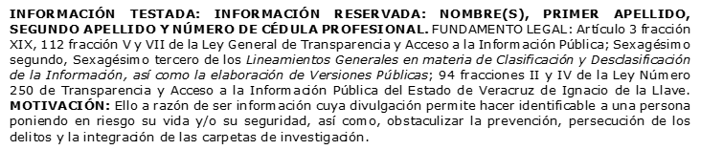
Licenciatura en Derecho.

Trayectoria Profesional

Año
Diciembre 2020- febrero 2024.
Auxiliar de Fiscal en la Fiscalía Coordinadora Especializada en Asuntos Indígenas y de Derechos Humanos.
Abril 2019- Julio 2019.
Delegación de Tránsito y Seguridad Vial del Estado.
Analista Jurídico.
Agosto 2013- Mayo 2018
Delegación Jurídica de la Dirección General de Tránsito y Seguridad Vial del Estado.
Analista Jurídico.

 Co
D
D
INFORMACIÓN TESTADA: INFORMACIÓN RESERVADA: NOMBRE(S), PRIMER APELLIDO, SEGUNDO APELLIDO Y NÚMERO DE CÉDULA PROFESIONAL. FUNDAMENTO LEGAL: Artículo 3 fracción XIX, 112 fracción V y VII de la Ley General de Transparencia y Acceso a la Información Pública; Sexagésimo segundo, Sexagésimo tercero de los Lineamientos Generales en materia de Clasificación y Desclasificación de la Información, así como la elaboración de Versiones Públicas; 94 fracciones II y IV de la Ley Número 250 de Transparencia y Acceso a la Información Pública del Estado de Veracruz de Ignacio de la Llave. MOTIVACIÓN: Ello a razón de ser información cuya divulgación permite hacer identificable a una persona poniendo en riesgo su vida y/o su seguridad, así como, obstaculizar la prevención, persecución de los delitos y la integración de las carpetas de investigación.

